**BÁO CÁO TIẾN ĐỘ ĐỀ TÀI TUẦN 2**

**Ngày:** 17/09/2022

**Đề tài: Xây dựng website xem phim bằng MERN Stack**

**Nhóm:**

* Lê Duy Bách 18110253
* Nguyễn Thành Long 18110313

1. **Thiết kế database:**

**Database tổng thể**

**Movie Database:** Lưu trữ các thông tin của phim.

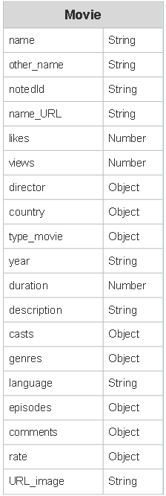**name:** Tên phim.

**Other_name:** Tên khác của phim ( Tiếng anh).

**NotedId:** chứa Id của Video lưu trên mega.

**Name_URL:** Chứa Link Embed mega.

**Likes:** số lượt thích.

**Views:** số lượt xem.

**Director:** đạo diễn.

**Country:** quốc gia.

**Type_movie:** phim bộ hoặc phim lẻ.

**Year:** năm phát hành.

**Duration:** thời lượng phim (tính bằng phút).

**Description:** Mô tả phim.

**Casts:** các diễn viên chính.

**Genres:** thể loại của phim. **language:** Ngôn ngữ của phim.

**Episodes:** Link chứa các tập phim nếu là phim bộ.

**Comments:** bình luận của các user.

**Rate:** điểm đánh giá của phim.

**URL_image:** Link chứa link ảnh phim.

**User database:** Lưu trữ thông tin user.

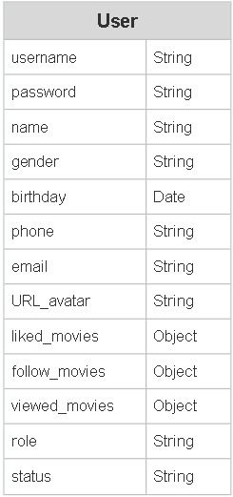**Username:** Tên đăng nhập.

**Password:** mật khẩu được mã hóa.

**Name:** Tên người dùng. **Gender:** Giới tính. **Birthday:** Ngày sinh. **Phone:** Số điện thoại.

**Email:** email của người dùng.

**URL_avatar:** Link chứa avatar người dùng. **liked_movies:** Danh sách phim đã thích.

**Follow_movies:** Danh sách phim đã lưu. **Viewed_movies:** Danh sách phim đã xem.

**Role:** Loại tài khoản. **Status:** tình trạng tài khoản.

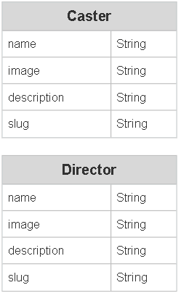**Caster And Director Database:** Lưu thông tin diễn viên, đạo diễn.

**Name:** Tên đạo diễn hoặc diễn viên.

**Image:** hình ảnh đạo diễn hoặc diễn viên

**Description:** Mô tả về đạo diễn, diễn viên.

**Slug:** Slug do mongoDb tạo ra để đưa ra đường truy cập vào thông tin.

**Genres And Country Database:** Lưu thông tin thể loại, quốc gia.

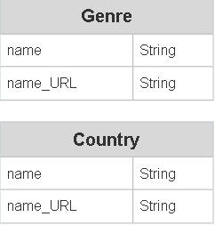**name:** Tên thể loại, quốc gia.

**name_URL:** Đường dẫn truy cập đến phim có thể loại hoặc quốc gia đó.

**Slide Database:** Lưu thông tin về slide được chiếu trên trang chủ.

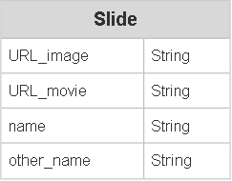**Name:** Tên phim

**Other_name:** Tên khác của phim

**URL_image:** Link chứa hình ảnh.

**URL_movie:** Link dẫn tới phim.

1. **Khởi tạo Project**

* Khởi tạo server bằng **expressJS** để tạo ra các API.

* Khởi tạo Client bằng **ReactJs** để hiển thị cho người dùng.

* Khởi tạo database sử dụng **mongoDB**.

1. **Tiến độ thực hiện đề tài**

|  |  |  |  |
| --- | --- | --- | --- |
| STT | Thời gian | Công việc | Ghi chú |
| 1 | 5/9 – 11/9 | Tìm hiểu, khảo sát các trang web xem phim. Tìm hiểu về công nghệ lưu trữ phim trên mega.io | Hoàn thành |
| 2 | 12/9 – 18/9 | Thiết kế database, khởi tạo project. | Hoàn thành |
| 3 | 19/9 – 25/9 | Thiết kế các API cho admin. |  |
| 4 | 26/9 – 2/10 | Thiết kế giao diện admin, đăng nhập, đăng ký. Thiết kế trang thêm phim, quản lý phim. |  |
| 5 | 3/10 – 9/10 | Thiết kế API cho user. |  |
| 6 | 10/10 – 16/10 | Hoàn thiện trang chủ, trang xem phim.  Viết trang thêm thể loại, quốc gia. |  |
| 7 | 17/10 – 23/10 | Thiết kế API thêm user, diễn viên, tác giả. |  |
| 8 | 24/10 – 30/10 | Hoàn thiện trang thông tin phim, thêm user, thêm tác giả, diễn viên. |  |
| 9 | 31/10 – 06/11 | Tạo trang tìm kiếm phim và hoàn thiện chức năng tìm kiếm phim. |  |
| 10 | 07/11 – 13/11 | Thêm tính năng gợi ý phim cho người dùng theo thể loại và lượt xem. |  |
| 11 | 14/11 – 20/11 | Thêm phần rating phim và bình luận phim. |  |
| 12 | 21/11 – 27/11 | Hoàn thiện các chức năng trên trang xem phim. Up website lên hosting. |  |
| 13 | 28/11 – 04/12 | Viết báo cáo, slide, bắt lỗi |  |